【誰でも簡単】AQUOSパターンロックを強制的に解除する方法
【PassFab Android Unlock】公式サイト：URL

AQUOSの画面ロックの手法として多くの方が利用しているパターンロックですが、パターンを忘れて画面ロックを解除できなくなってしまった経験はないでしょうか。または、画面の破損や不具合などによって正常にパターンを入力できず、画面ロックを解除できなくなったということもあるかもしれません。この記事では、そのようなケースの対処法として、AQUOSのパターンロックを強制的に解除する裏ワザをご紹介しますので、ぜひ参考にしてください。

- 目次
- AQUOSパターンロックの設定方法は？
- AQUOSパターンロックを強制的に解除する方法は？
- 対処法1：専門ソフトのPassFab Android Unlockでパターンロックを解除する
- 対処法2：リカバリーモードでAQUOSスマホを工場出荷状態に戻す
- 対処法3：パターンロックを5回間違えて解除する
- まとめ

- AQUOSパターンロックの設定方法は？
まず、AQUOSでパターンロックを設定する方法からご説明します。
Step1：AQUOSのホーム画面を下から上に向けてフリックし、歯車マークの「設定」アプリ＞「セキュリティと現在地情報」＞「画面のロック」の順にタップします。
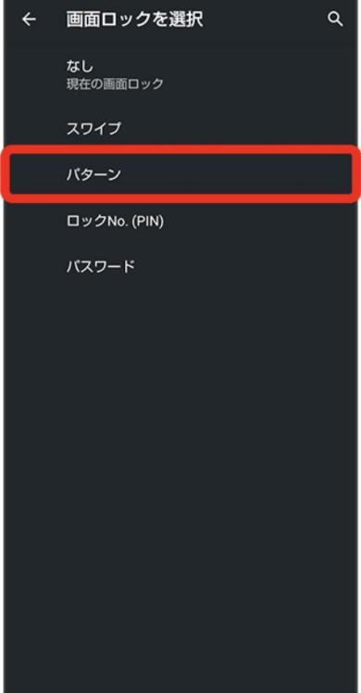
Step2：画面ロックの選択画面で、「パターン」を選択します。

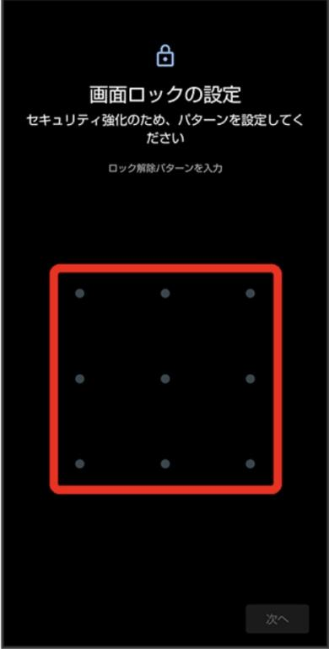
Step3：9つの点のうち4つ以上を一筆で結ぶ任意のパターンを2回入力します。

Step4：ロック画面での通知の表示方法に関する選択肢が出てきますので、任意のものを選択して完了です。

- AQUOSパターンロックを強制的に解除する方法は？
それでは、AQUOSのパターンを忘れた場合などに、パターンロックを強制的に解除する方法をご紹介します。

- 対処法1：専門ソフトのPassFab Android Unlockでパターンロックを解除する
【PassFab Android Unlock】無料ダウンロード：URL
まず最初にご紹介するのが、Androidのロック解除専門ソフトであるPassFab Android Unlockを利用して、AQUOSのパターンロックを解除する方法です。PassFab Android Unlockを起動したパソコンにAQUOSを接続して、画面の指示に沿ってシンプルな操作を行うだけで、数分間で簡単にAQUOSのパターンロックを解除することが可能です。なお、PassFab Android Unlockは、設定したパターンを忘れて画面ロックを解除できない場合以外にも、画面の破損や不具合により正常にパターンを入力できない場合などにも利用できます。また、PassFab Android Unlockは、AQUOSのパターンロックだけではなく、ほぼ全てのAndroidスマホのパスワードやPINコード、生体認証などの画面ロックの解除にも対応しており、活用の幅が非常に広いソフトです。
Step1：パソコンでPassFab Android Unlockを起動して、「画面ロックを解除」を選択したら、USBケーブルでAQUOSをパソコンに接続します。

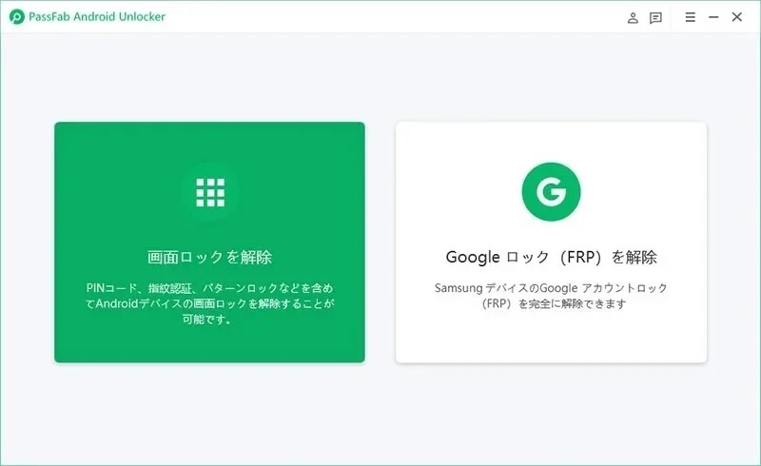

Step2：「画面ロックを解除」を選択し、「ご利用上の注意」を確認して「開始」をクリックします。
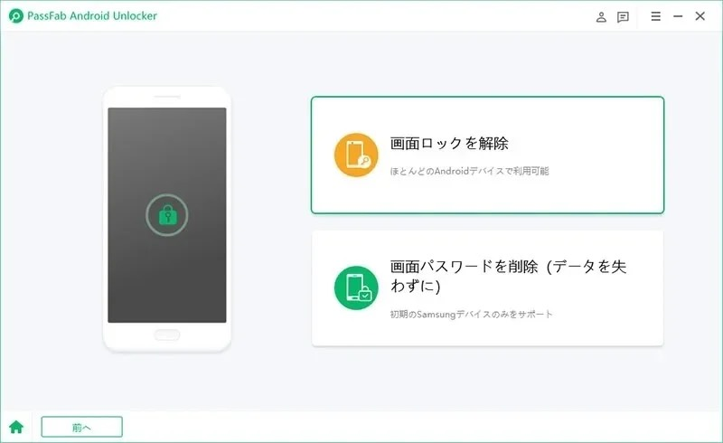
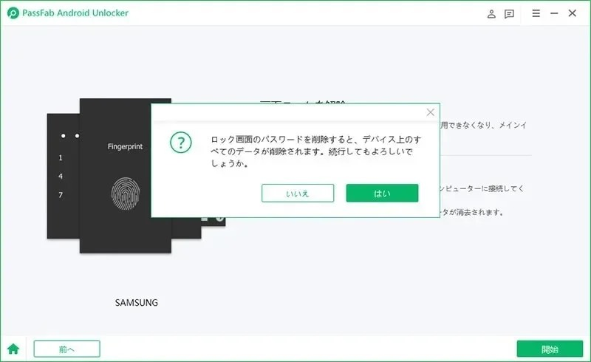
Step3：「ロック画面のパスワードを削除すると、デバイス上のすべてのデータが削除されます。続行してもよろしいでしょうか。」と表示されますので、「はい」を選択します。

Step4：画面の指示に従って、AQUOSをリカバリーモードにして操作します。
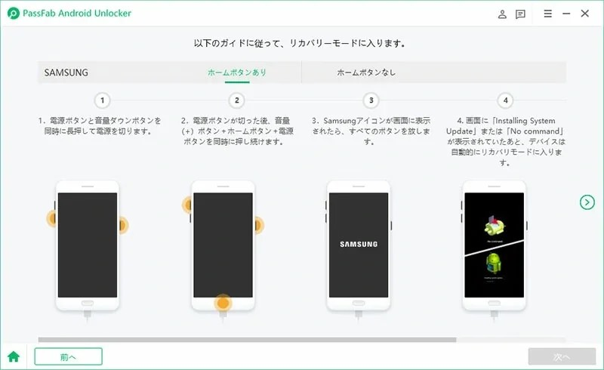
Step5：しばらくして、下記の画面が表示されたら完了です。
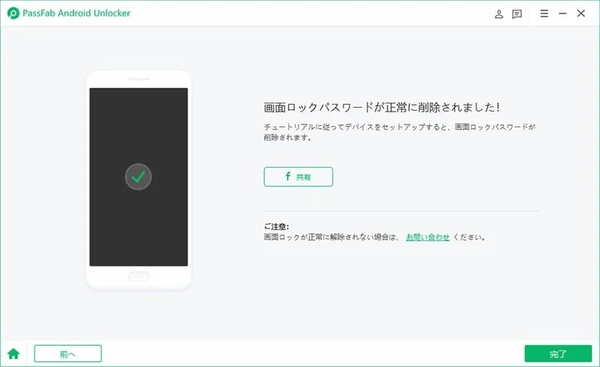

【PassFab Android Unlock】無料ダウンロード：URL

- 対処法2：リカバリーモードでAQUOSスマホを工場出荷状態に戻す
続いて、リカバリーモードでAQUOSを工場出荷状態に戻すことで、パターンロックを解除する方法です。
Step1：AQUOSの電源をオフにします。
Step2：電源ボタンと音量調整ボタン（どちらか一方）を、シャープまたはキャリアのロゴが表示されるまで同時に長押しして、リカバリーモードに入ります。
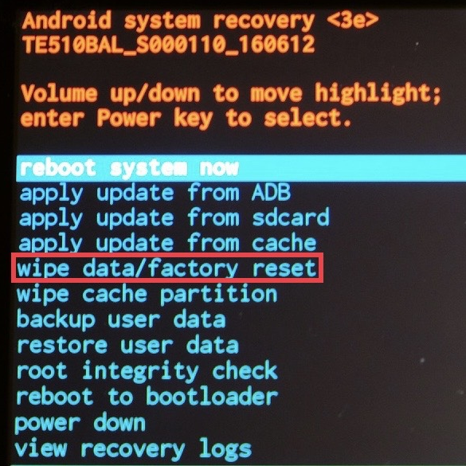
Step3：下記のような画面が表示されますので、音量調整ボタンを使って「wipe data/factory reset」を選択し、電源ボタンで決定します。続いて「factory reset」を選択して、電源ボタンで決定すると、AQUOSが工場出荷状態になり、パターンロックが解除されます。

- 対処法3：パターンロックを5回間違えて解除する
機種によっては、パターンの入力を5回ほど間違えると、あらかじめ設定しているPINコードまたはGoogle アカウントのID・パスワードを入力してパターンロックを解除できるケースがあり、パターンを忘れた場合に役立ちます。ただし、この方法は全ての機種で利用できるわけではないため、試してみて利用できない場合には、先にご紹介した対処法を実行しましょう。
Step1：AQUOSの画面ロック画面で、わざと間違ったパターンを5回ほど入力します。
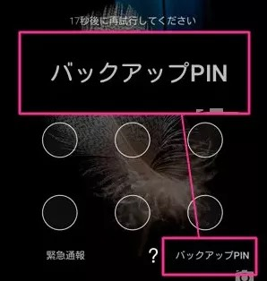
Step2：画面の下部に「バックアップPIN」や「パターンを忘れた場合」などの表示が出てきたら、タップします。

Step3：画面の指示に従って、PINコードやGoogle アカウントのID・パスワードを入力します。

- まとめ
この記事では、AQUOSのパターンを忘れた場合などに、パターンロックを強制解除する方法を解説しました。パターンの入力を5回ほどわざと間違えてみる方法は、機種によって利用できない場合がある他、リカバリーモードでAQUOSを工場出荷状態にしてロックを解除する方法は、通常のスマホ操作とは異なる操作が必要なため、複雑に感じる方もいるかもしれません。一方、Androidスマホのロック解除専門ソフトであるPassFab Android Unlockを利用すると、操作手順がステップごとにイラストと共に分かりやすく表示されるため、専門的な知識がない方でもスムーズに作業を進めることが可能です。また、PassFab Android Unlockは、AQUOSの他にもほぼ全てのAndroidスマホに対応しているため、画面ロック解除でお困りの際は、ぜひお試しください。

